LAPORAN MINGGU 2
TUGAS BESAR BUSINESS INTELLIGENCE
Eksplorasi Data (EDA), Analytical Question,
Stakeholder, dan Insight Awal
Smart Economy Kabupaten/Kota di Jawa Barat
Komponen | Keterangan
Mata Kuliah | Business Intelligence
Semester | Genap 2025/2026
Jenis Laporan | Laporan Minggu 1
Output | Judul, dataset, KPI, serta draft Pendahuluan dan Kebutuhan Bisnis
Kelompok | Kelompok 3
Anggota Kelompok Pengumpul | Muhammad Rifqy Saputra (23007046)  Aina (2307030)  Afna Marfina (2307028)  Ilham Maulana Jafar (2307043)
Dosen Pengampu | Vera Wati, M.Kom.

1. Ringkasan Minggu 2
Minggu 2 difokuskan pada eksplorasi data (EDA) untuk memahami struktur data, kualitas data, tren indikator, perbandingan antarwilayah, dan hubungan awal antarvariabel. Sesuai instruksi tugas besar, keluaran tahap ini harus memuat statistik deskriptif, distribusi data, korelasi, visualisasi, serta insight awal yang menjadi dasar menuju ETL, data warehouse, dan analisis utama pada minggu berikutnya.
Posisi Minggu 2 dalam Jenis Analytics
Berdasarkan materi Presentation 7, tahapan ini terutama berada pada Descriptive Analytics (menjawab apa yang terjadi) dan mulai memasuki Diagnostic Analytics secara awal (menjawab mengapa pola tertentu muncul). Dengan demikian, EDA pada Minggu 2 tidak hanya merangkum data, tetapi juga mulai mengarahkan Analytical Question yang lebih tajam untuk tahap lanjutan.

2. Analytical Question Minggu 2
Analytical Question digunakan untuk memastikan bahwa eksplorasi data tidak berhenti pada tampilan grafik. Pertanyaan analitis menjadi penghubung antara dataset, KPI, stakeholder, dan dashboard. Pada proyek smart economy ini, jenis pertanyaan yang digunakan mencakup descriptive, diagnostic, comparative, trend, correlation, dan prioritization question.
Jenis AQ | Contoh Pertanyaan | Tujuan
Descriptive | Kabupaten/kota mana yang memiliki TPT, kemiskinan, dan inflasi tertinggi? | Melihat kondisi aktual
Diagnostic | Mengapa wilayah dengan pendidikan lebih rendah cenderung memiliki kemiskinan lebih tinggi? | Mencari penjelasan awal
Comparative | Apakah rata-rata indikator smart economy berbeda antara kabupaten dan kota? | Membandingkan kelompok wilayah
Trend | Bagaimana tren TPT dan kemiskinan selama 2021-2025? | Melihat pola waktu
Correlation | Apakah pendidikan berkorelasi dengan kemiskinan dan kerentanan ekonomi? | Menguji keterkaitan variabel
Prioritization | Wilayah mana yang perlu diprioritaskan untuk intervensi kebijakan? | Menentukan fokus kebijakan

3. Stakeholder, Kebutuhan Informasi, dan Implikasi Dashboard
Mengacu pada materi stakeholder dalam BI, dashboard tidak boleh bersifat one-for-all. Setiap stakeholder mempunyai level keputusan, kebutuhan informasi, dan tampilan yang berbeda. Karena itu, hasil EDA pada Minggu 2 juga harus dibaca dari perspektif siapa pengguna akhirnya.
Stakeholder | Level | Kebutuhan Informasi | KPI/Prioritas Utama | Bentuk Dashboard
Pimpinan Daerah / Bappeda | Strategic | Ringkasan smart economy, ranking prioritas wilayah, tren tahunan | TPT, kemiskinan, indeks kerentanan, tren tahunan | Strategic
Disnaker, Dinsos, Dinas Koperasi & UMKM | Tactical | Drill-down per wilayah, perbandingan antardaerah, perubahan tahunan | TPT, kemiskinan, inflasi, indikator pendidikan | Tactical
Kepala Bidang / Manajer Program | Managerial | Wilayah target, gap indikator, evaluasi capaian per tahun | Top-bottom wilayah, perubahan yoy, gap kabupaten-kota | Managerial
Operator / Admin Data | Operational | Kelengkapan data, missing value, konsistensi update | Persentase missing, coverage wilayah-tahun-bulan | Operational
Tim BI / Data Analyst | Analytical | Korelasi, segmentasi, anomaly, prioritas kebijakan | Heatmap, scatter, correlation, ranking kerentanan | Analytical
Publik / Akademisi | Public | Informasi umum, tren indikator, transparansi kondisi wilayah | Tren TPT, kemiskinan, inflasi, profil wilayah | Public

4. Dataset dan Profil Data EDA
Dataset kerja Minggu 2 menggunakan file integrasi "jabar_week1_dataset_inti_27kabkota.csv" yang telah dibersihkan agar hanya memuat 27 kabupaten/kota tanpa agregat provinsi. Struktur data bersifat panel, yaitu 1 baris mewakili 1 wilayah x 1 tahun x 1 bulan. Total data yang digunakan adalah 1620 baris dan 18 fitur, dengan cakupan waktu 2021-2025.
Jumlah baris | Jumlah fitur | Jumlah wilayah | Periode tahun | Cakupan bulan
1620 | 18 | 27 | 2021-2025 | 12

Variabel utama yang dianalisis adalah tpt, persentase_penduduk_miskin, gini_ratio, ipg, rls, hls, inflasi_yoy, pendidikan_indeks_sederhana, dan kemiskinan_pengangguran_index. Kunci integrasi data berada pada dimensi wilayah, tahun, dan bulan, sehingga dataset ini sudah siap untuk dilanjutkan ke desain fact-dimension pada Minggu 3.

4.1 Statistik Deskriptif Inti
Variabel | Mean | Median | Min | Max
tpt | 7.73 | 7.77 | 1.52 | 13.07
persentase_penduduk_miskin | 8.28 | 8.46 | 2.31 | 13.13
gini_ratio | 0.37 | 0.37 | 0.29 | 0.49
ipg | 90.32 | 90.7 | 79.72 | 96.92
rls | 8.86 | 8.31 | 6.52 | 12.11
hls | 12.9 | 12.7 | 11.71 | 14.31
pendidikan_indeks_sederhana | 10.88 | 10.5 | 9.39 | 13.13
kemiskinan_pengangguran_index | 16.18 | 16.12 | 8.61 | 24.78

Rata-rata TPT pada panel tahunan berada pada 7.73%, sedangkan rata-rata persentase penduduk miskin sebesar 8.28%. Korelasi antara pendidikan_indeks_sederhana dan persentase penduduk miskin bernilai -0.75, yang menunjukkan hubungan negatif cukup kuat.

5. Visualisasi EDA dan Insight Awal

5.1 Kualitas Data dan Tren Utama
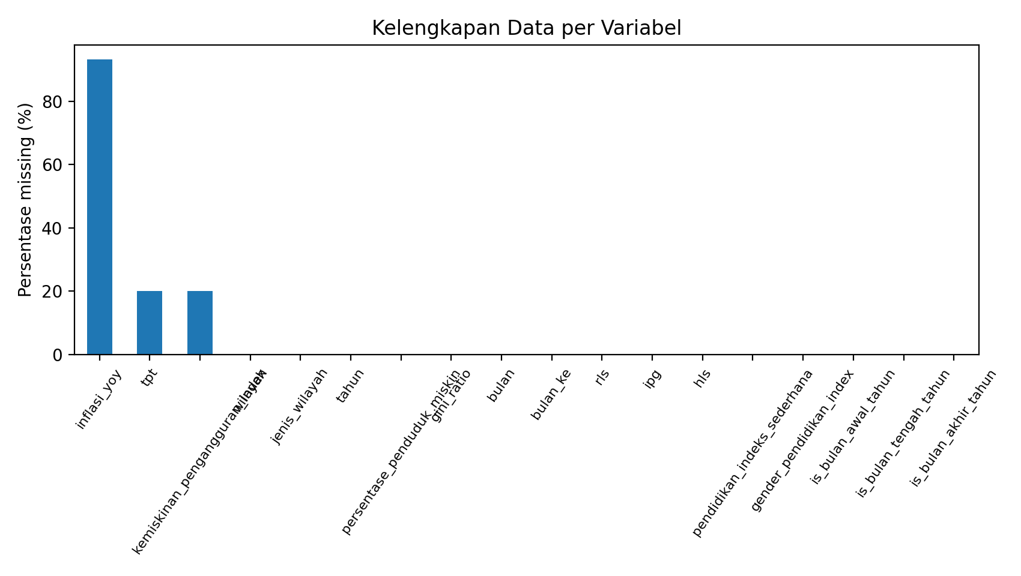
Gambar 1. Kelengkapan data per variabel
Visualisasi ini penting terutama untuk stakeholder operasional dan admin data. Variabel inflasi_yoy memiliki missing value paling tinggi, sedangkan TPT dan indeks kerentanan belum lengkap pada seluruh baris tahun 2025. Temuan ini memberi sinyal awal bahwa tahap ETL pada Minggu 3 harus memprioritaskan penanganan missing value dan validasi konsistensi periodisasi data.
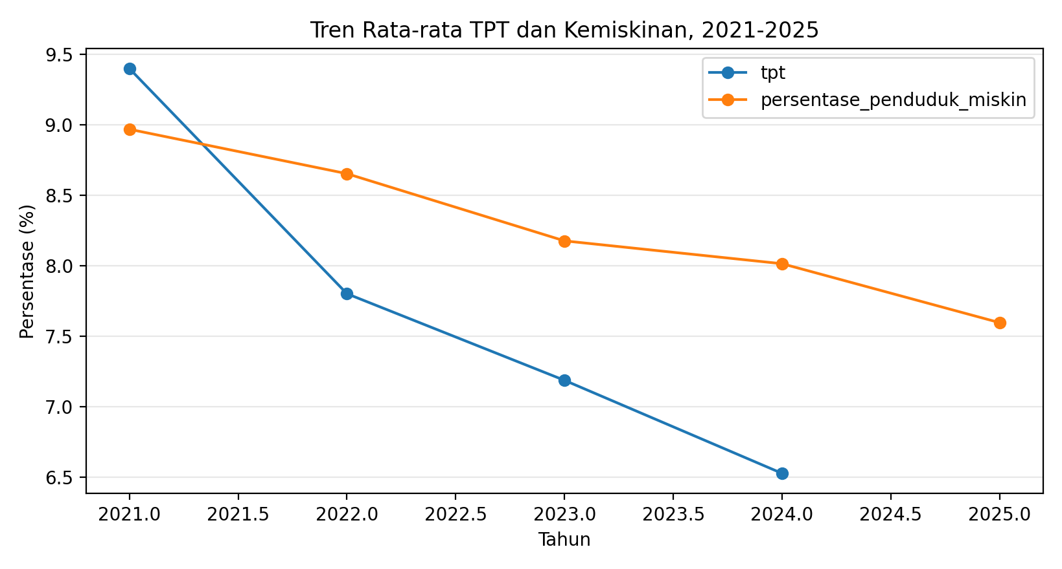
Gambar 2. Tren rata-rata TPT dan kemiskinan, 2021-2025
Rata-rata TPT turun dari 9.40% pada 2021 menjadi 6.52% pada 2024. Kemiskinan juga menurun dari 8.97% pada 2021 menjadi 7.60% pada 2025. Bagi stakeholder strategis, tren ini menunjukkan arah umum perbaikan, tetapi belum menjawab gap antarwilayah.

5.2 Prioritas Wilayah dan Penjelasan Awal
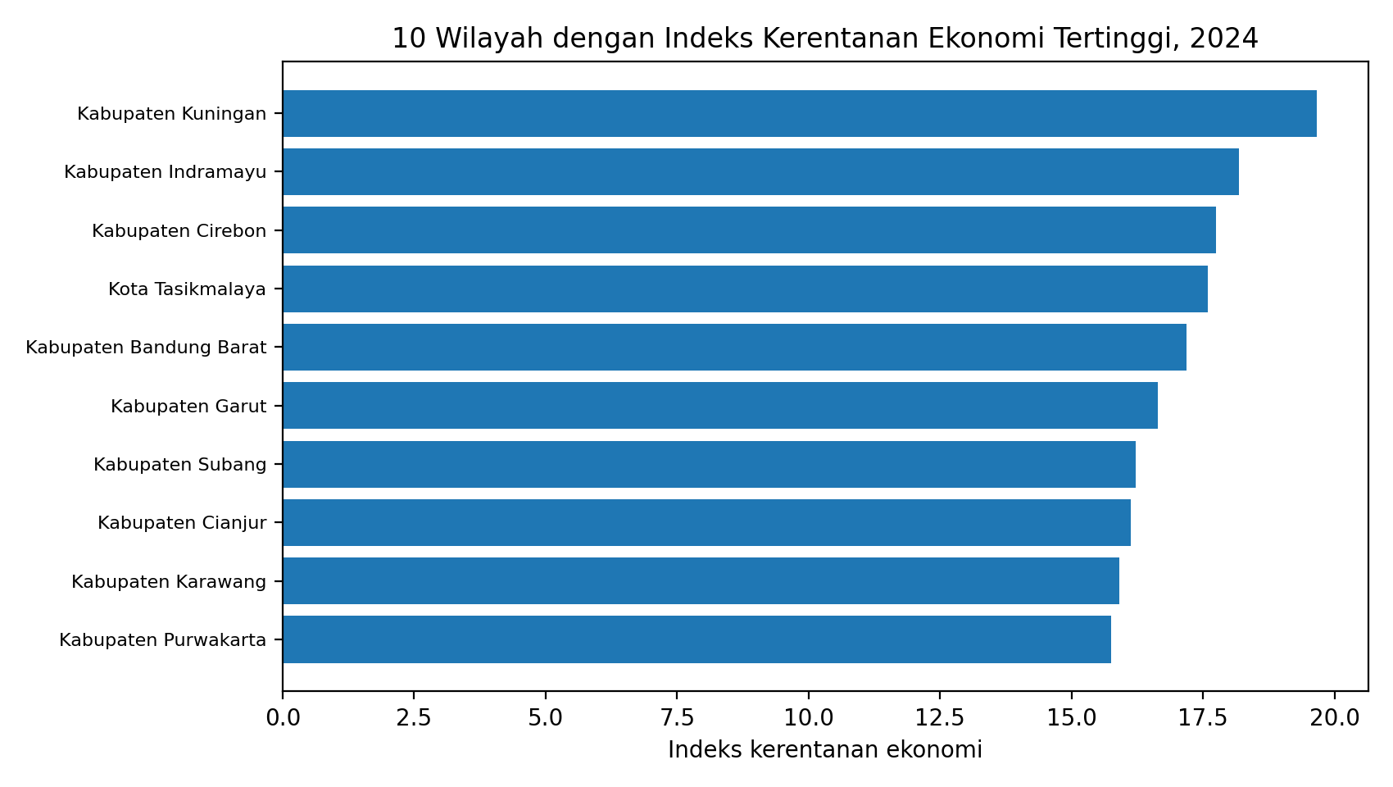
Gambar 3. Sepuluh wilayah dengan indeks kerentanan ekonomi tertinggi, 2024
Pada 2024, lima wilayah prioritas teratas ialah Kabupaten Kuningan (19.66); Kabupaten Indramayu (18.18); Kabupaten Cirebon (17.74); Kota Tasikmalaya (17.59); Kabupaten Bandung Barat (17.19). Temuan ini relevan bagi stakeholder tactical dan managerial sebagai dasar awal penentuan target program.
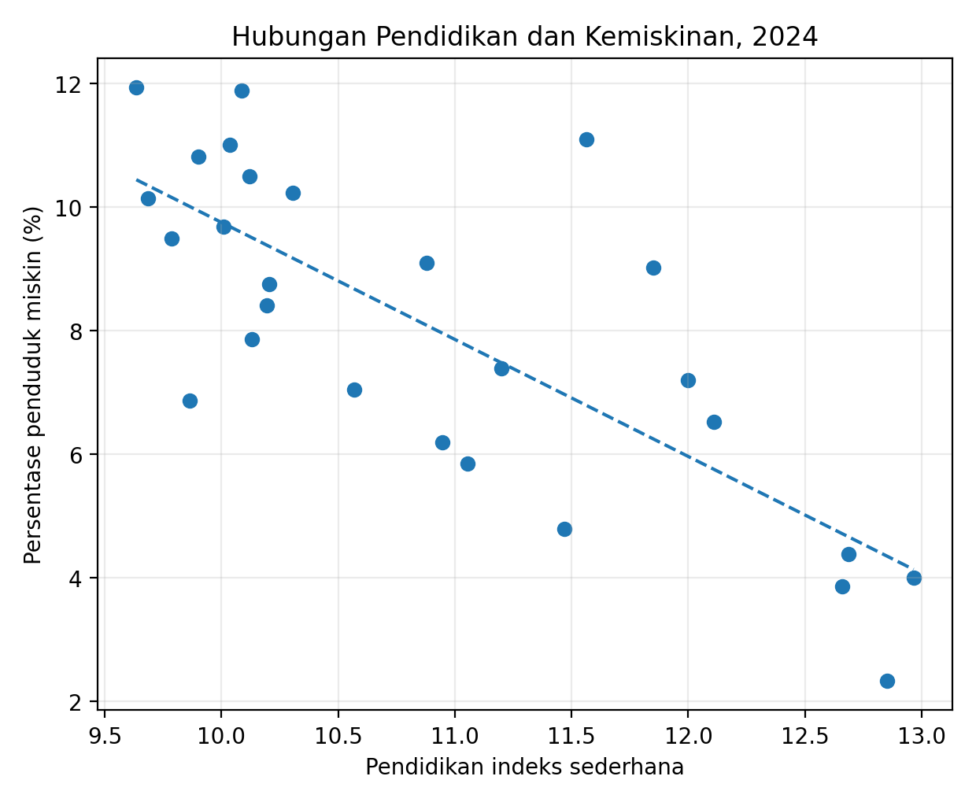
Gambar 4. Hubungan pendidikan dan kemiskinan, 2024
Sebaran titik menunjukkan pola negatif: wilayah dengan pendidikan lebih tinggi cenderung memiliki persentase penduduk miskin yang lebih rendah. Ini merupakan diagnostic insight awal yang penting.

5.3 Korelasi dan Perbandingan Kelompok Wilayah
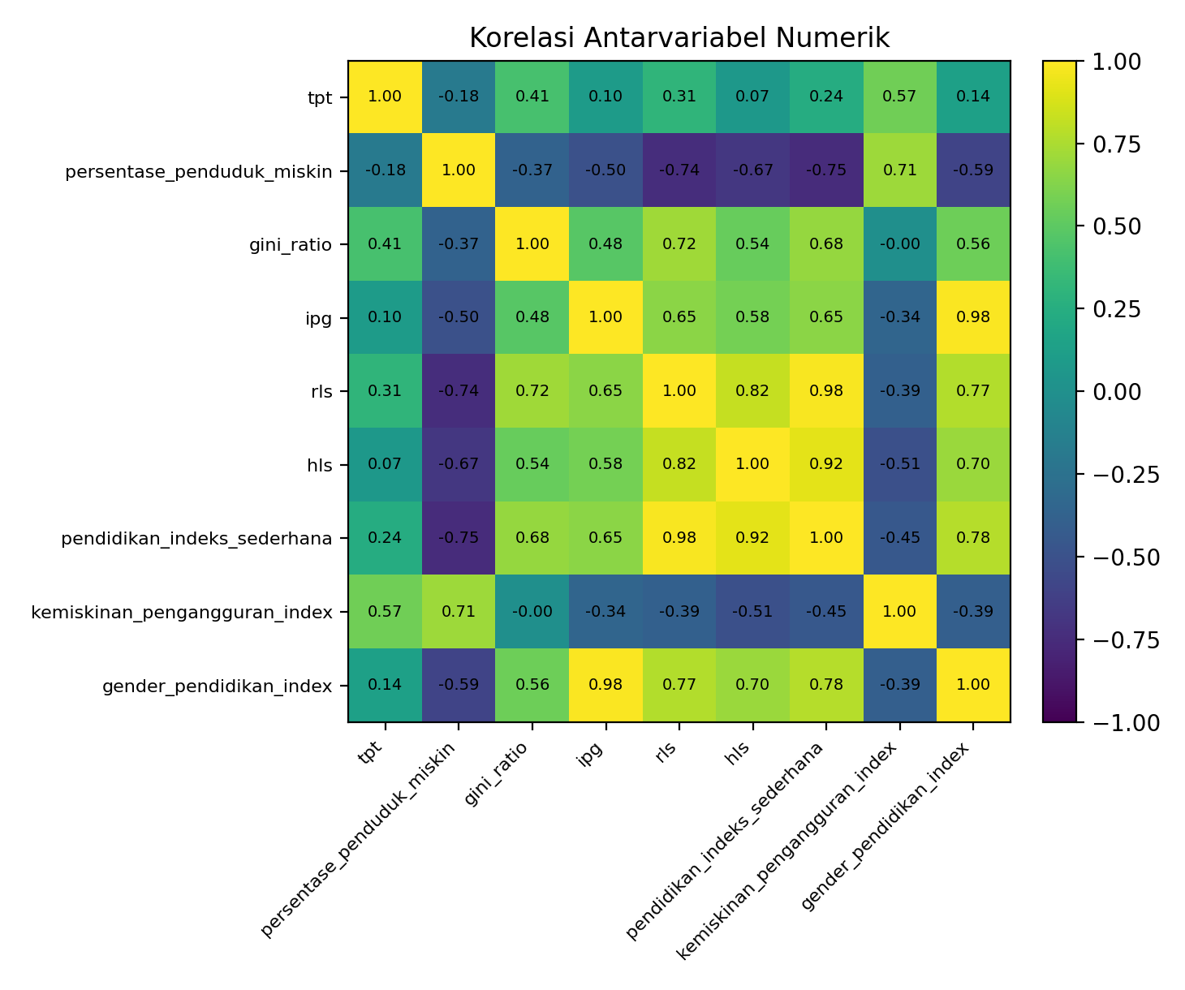
Gambar 5. Korelasi antarvariabel numerik
Heatmap menunjukkan bahwa persentase penduduk miskin berkorelasi negatif dengan rls, hls, dan pendidikan_indeks_sederhana. Temuan ini relevan bagi tim BI untuk menentukan fitur yang akan digunakan pada tahap clustering, scoring, atau prioritization.
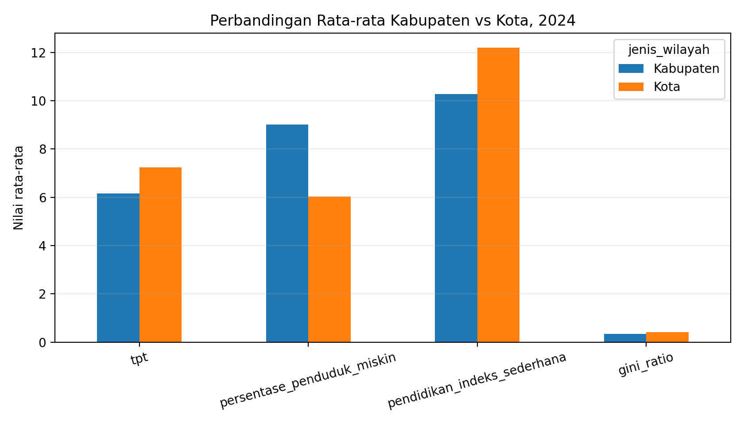
Gambar 6. Perbandingan rata-rata kabupaten vs kota, 2024
Kota cenderung memiliki capaian pendidikan lebih tinggi, namun nilai TPT dan gini ratio juga relatif lebih tinggi daripada kabupaten. Artinya, smart economy harus dibaca bersama distribusi pendapatan dan peluang kerja.

6. Rancangan Dashboard per Stakeholder
Berdasarkan hasil EDA Minggu 2, rancangan dashboard selanjutnya sebaiknya dipisah menurut pengguna agar insight yang disajikan fokus, mudah dipahami, dan langsung mendukung keputusan.
Jenis Dashboard | Pengguna | Konten Utama | Tujuan
Strategic | Pimpinan daerah / Bappeda | KPI utama, tren tahunan, ranking prioritas wilayah | Perencanaan dan kebijakan jangka menengah
Tactical | OPD ekonomi dan sosial | Perbandingan antarwilayah, drill-down per indikator, top-bottom daerah | Monitoring program dan alokasi intervensi
Operational | Admin / operator data | Coverage data, missing value, pembaruan periode | Menjaga kualitas dan kesiapan data
Analytical | Tim BI / analis data | Heatmap, scatter, segmentasi, anomaly, correlation | Pendalaman analisis dan model lanjutan
Public | Publik / akademisi | Tren ringkas, profil wilayah, transparansi indikator | Komunikasi dan akuntabilitas publik

7. Insight Awal dan Implikasi ke Minggu 3
- Secara agregat, TPT dan persentase penduduk miskin menunjukkan kecenderungan menurun selama periode observasi, tetapi gap antarwilayah masih terlihat jelas.
- Kabupaten Kuningan, Kabupaten Indramayu, Kabupaten Cirebon, Kota Tasikmalaya, dan Kabupaten Bandung Barat muncul sebagai wilayah prioritas awal berdasarkan indeks kerentanan ekonomi 2024.
- Hubungan negatif antara pendidikan dan kemiskinan mengindikasikan bahwa peningkatan kualitas pembangunan manusia dapat menjadi salah satu faktor penting dalam penguatan smart economy.
- Perbedaan antara kabupaten dan kota menandakan bahwa kebijakan tidak dapat disamaratakan; dashboard perlu mendukung segmentasi wilayah dan kebutuhan stakeholder.
- Tahap Minggu 3 perlu memprioritaskan cleaning, penanganan missing value, pemetaan fact-dimension, dan penyiapan struktur data warehouse yang mendukung KPI per stakeholder.

Daftar Sumber Data
- Instruksi Tugas Besar Business Intelligence Semester Genap 2025/2026.
- Open Data Jabar - Portal Data Terbuka Pemerintah Provinsi Jawa Barat.
- Dashboard Statistik Jabar - indikator sosial ekonomi kabupaten/kota (menggunakan API BPS).
- Dataset kerja: jabar_week1_dataset_inti_27kabkota.csv.
- https://drive.google.com/file/d/1jsM3tVD3ndVfHI419HhXWORx-SG32Yk1/view?usp=sharing

